ALCALDE DE PASTO ENTREGÓ DOS IMPORTANTES OBRAS EN EL CORREGIMIENTO DE EL ENCANO
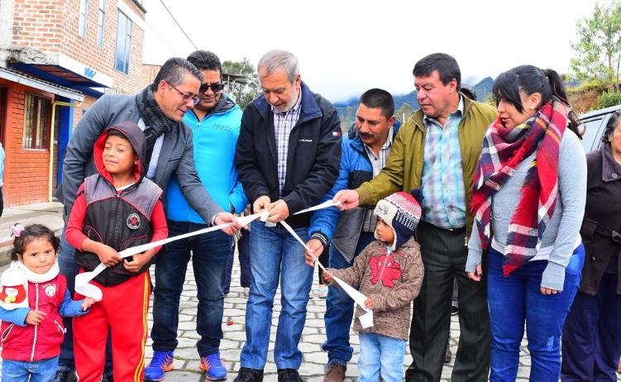
El alcalde de Pasto, Pedro Vicente Obando Ordóñez, junto a la Secretaria de Infraestructura Viviana Cabrera y su equipo de trabajo, hizo entrega a la comunidad del corregimiento de El Encano, de dos importantes obras, que le prestan un gran servicio a los habitantes de este sector.
Inicialmente el mandatario local entregó más de 100 metros de una calle adoquinada en el casco urbano del corregimiento, en el sector donde se ubica la empresa de transporte local, una obra que venía siendo solicitada desde hace mucho tiempo atrás, porque en temporada de invierno, “esto se convertía en un solo barrial y era muy incómodo los pasajeros que usaban el transporte y para las mismas familias que viven en esta calle”, como lo indicó el señor
Según la Secretaria de Infraestructura Viviana Cabrera, esta obra construida en pavimento articulado, tuvo un costo de 97 millones de pesos y se la ejecutó cumpliendo todas las normas técnicas, teniendo en cuenta la enorme pluviosidad de este corregimiento.
Así mismo fueron entregadas las obras de construcción de un polideportivo, ubicado en la vereda San José, obras que según lo explicó la Secretaria de Infraestructura Viviana Cabrera, revistieron alguna complejidad por la topografía del terreno y su abundante humedad. Indicó que en total se invirtieron 110 millones de pesos en la construcción de la placa donde se ubica la cancha poli funcional y el cerramiento.
El alcalde Pedro Vicente Obando Ordóñez, destacó que con estas obras, lo que se está haciendo, es mejorando la calidad de vida de las personas de estos sectores. Dijo que la calle adoquinada entregada, más allá del servicio que presta para su transitabilidad, también se convierte en un espacio seguro para que los niños jueguen con sus bicicletas. Sobre el polideportivo de la vereda San José, dijo que era una obra que desde su campaña se la venían solicitando los moradores de este sector y que afortunadamente gracias al manejo honesto de los recursos, fue posible su ejecución.
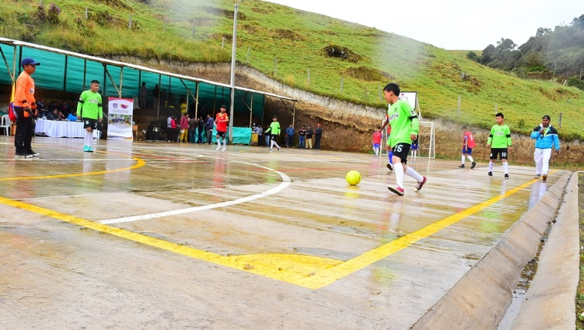
Así mismo se comprometió a buscar nuevos recursos del presupuesto 2019, para la construcción de las graderías, que por el momento están en tierra, gracias al esfuerzo de los habitantes de este sector. De igual manera anunció que se buscará los recursos para la construcción de un pequeño parque en el casco corregimiental, en un sitio que está destinado para ello.
Los habitantes de este corregimiento, reconocieron que el actual gobierno municipal los ha escuchado y ha dispuesto de los recursos para la ejecución de importantes obras como el adoquinamiento en colores de la vía principal del Puerto y la reconstrucción total del Institución Educativa entre muchas otras obras.
“Lo único que puedo decir es que el señor alcalde ha demostrado su voluntad con este corregimiento, por eso somos muy gratos. A otros alcaldes nos cansamos de pedirles las obras, pero nunca nos las hicieron”, indicó José Antonio Montenegro, presidente de Asojuntas de El Encano.
Información: Secretaria de Infraestructura, Viviana Elizabeth Cabrera. Celular: 3174039267
Somos constructores de paz
BENEFICIARIOS DEL PROYECTO DE SUSTITUCIÓN DE VEHÍCULOS DE TRACCIÓN ANIMAL EXPRESARON SU GRATITUD AL ALCALDE DE PASTO
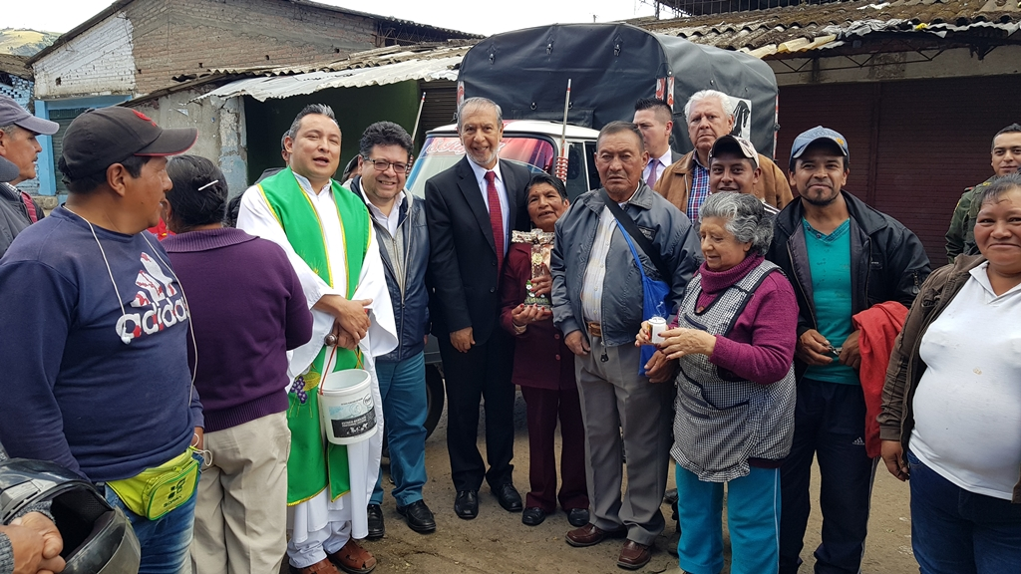
Los beneficiarios del proyecto de sustitución de vehículos de tracción animal, invitaron al alcalde de Pasto, Pedro Vicente Obando Ordóñez, a un evento que tuvo como propósito, expresar su gratitud a través de una eucaristía, por haber sido beneficiados con esta iniciativa que mejoró su calidad de vida y los dotó una mejor herramienta de trabajo. Durante esta jornada también fueron bendecidos los vehículos entregados por el municipio.
Durante este encuentro, el mandatario local felicitó a todos los beneficiarios de este proyecto, por “el juicio con que vienen trabajando y su esfuerzo de todos los días para mejorar las vidas de sus familias”. Les agradeció por haberlo invitado a ese evento tan importante para ellos. “Se nota que hemos aportado un granito de arena para mejorar sus condiciones de trabajo y con esta actividad lo están demostrando”, anotó el alcalde de Pasto.
Así mismo el señor Parménides Roque, presidente del sindicato de vehículos de tracción animal del departamento, dijo que la actividad tenía como fin, darla las gracias al alcalde y las dependencias responsables del proyecto sustitución de los vehículos de tracción animal. Recordó que este proyecto venía siendo solicitado por más de 15 años, “pero afortunadamente con la llegada del doctor Pedro Vicente, se nos hizo realidad”. “se comprometió con nosotros y con los animalistas y lo está cumpliendo”, recalcó el dirigente sindical.
Por su parte el Secretario de Desarrollo Económico del municipio, Nelson Leiton Portilla, indicó que la ejecución del proyecto avanza ya en un 85 por ciento, en cuanto a la entrega de vehículos a los núcleos familiares que hacen parte del mismo. Dijo que solo restan dos jornadas más de este tipo entregas para terminar que se espera se hagan hasta el mes de noviembre y completar las 330 familias.
Así mismo indicó que ya se ha cumplido todo el proceso de socializaciones del proyecto de mejoramiento de la plaza de mercado El Potrerillo, que actualmente el proyecto ya está en maqueta digital, y que ya fue revisado por el Ministerio de Agricultura, dadas sus competencias, al ejecutarse recursos provenientes del Sistema General de Regalías. Dijo que ya se están haciendo los ajustes tras las observaciones hechas por el Ministerio y la Gobernación de Nariño.
Información: Secretario de Desarrollo Económico, Nelson Leiton Portilla. Celular: 3104056170
Somos constructores de paz

LA SECRETARÍA DE SALUD INFORMÓ QUE SE APLICARON 693 DOSIS EN LA CUARTA JORNADA DE VACUNACIÓN “DÍA DE PONERSE AL DÍA”
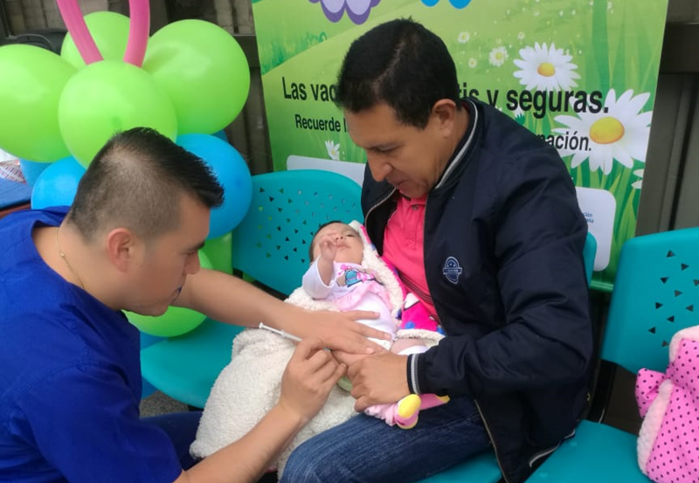
La Secretaría de Salud de Pasto a través del Programa Ampliado de Inmunizaciones PAI, realizó este 27 de octubre, la cuarta jornada nacional de vacunación, Día de Ponerse al Día, para lo cual dispuso de 32 puestos de vacunación, que atendieron desde las 8:00 am, hasta las 4:00 pm, en el área urbana y rural.
El balance de la cuarta jornada nacional de vacunación es el siguiente:
El total de dosis aplicadas en el municipio de Pasto, fue de 693, distribuidas de esta manera:
Total de niños vacunados de 0 a 5 años, 11 meses 29 días, 184.
Total de niños que completaron esquema, 179, de los cuales, 86 fueron menores de un año y 84, fueron niños de un año.
Con la vacuna triple viral, niños susceptibles, se vacunaron 3.
Con Fiebre Amarilla, se vacunó a 1 niño de 5 años y a 40 adultos de 19 años en adelante.
Niños de 5 años con segundo refuerzo, se vacunaron 74.
Niños de 6 a 11 meses con vacuna de influenza, se vacunaron 28. Niños de 12 meses a 23 meses, 22; Niños de 2 años a 3 años, 16; de 3 años a 5 años, 31.
Gestantes, con vacuna de influenza, se vacunaron 9.
Adultos mayores de 60 años, con vacuna se Influenza, se vacunaron 212.
Otras personas que sufren de enfermedades crónicas, Enfermedad Pulmonar Obstructiva Crónica (EPOC), cáncer y diabetes, se vacunaron 32, con la vacuna de la Influenza.
Con Virus del Papiloma Humano -VPH, fueron vacunadas 42 niñas de 9 años en adelante.
Con Tdap acelular, se vacunaron 13 gestantes.
La Secretaria de Salud, Diana Paola Rosero Zambrano, recordó, que después de las vacunas, los niños pueden sentir dolor en el lugar de la aplicación o desarrollar fiebre leve o salpullido, se debe observar al niño atentamente, y se debe consultar al médico, si nota otras reacciones. Recomendó a las personas que fueron vacunadas y a sus acompañantes, no suministrar medicamentos, a menos que sean formulados por el médico o la persona que haya vacunado.
Colombia tiene el mejor y el más completo esquema de vacunación de Las Américas, cuenta con 21 vacunas que son aplicadas en cada una de las jornadas y en todas las IPS que tienen habilitado el servicio de vacunación, situación que permite evitar enfermedades emergentes y reemergentes en nuestra población.
La Secretaría de Salud agradece de manera especial, el trabajo interinstitucional, a través de todos los prestadores que tienen habilitado el servicio de vacunación en el Municipio, quienes gracias a su compromiso y profesionalismo, permitieron que esta cuarta jornada, se haya realizado de manera exitosa.
Información: Secretaria de Salud Diana Paola Rosero. Celular: 3116145813 dianispao2@msn.com
Somos constructores de paz

TRES NUEVAS AGRUPACIONES FINALISTAS, DEJÓ LA SEGUNDA ELIMINATORIA DEL XVI CONCURSO MUNICIPAL DE MÚSICA CAMPESINA EN BUESAQUILLO
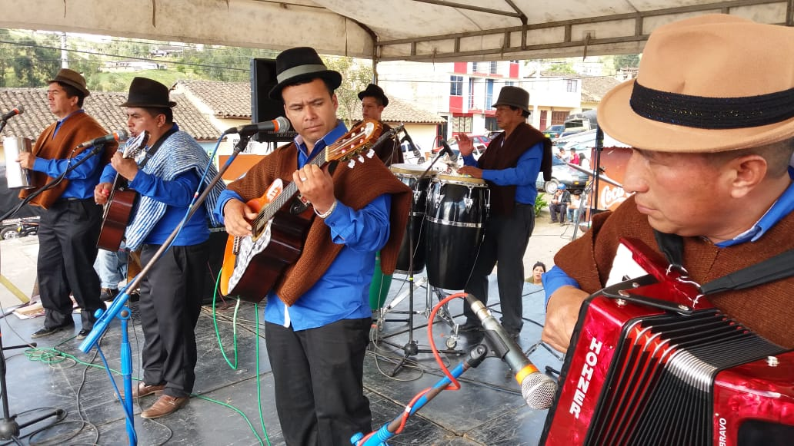
Las agrupaciones “Labriegos de Buesaquillo” (vereda Alto Buesaquillo), “Harrison y la Liga del Sabor” (corregimiento de Morasurco) e “Imagen Campesina” (corregimiento de San Fernando) fueron seleccionados, por el jurado calificador, en la segunda eliminatoria del XVI Concurso Municipal de Música Campesina, realizada en el corregimiento de Buesaquillo, quienes podrán participar en la gran final del 11 de noviembre.
El evento organizado por la Secretaría de Cultura de la Alcaldía de Pasto, contó con el apoyo de la comunidad, quienes en una muestra de convivencia aplaudieron a los artistas en tarima; durante la tarde soleada del domingo 28 de octubre.
Para el maestro Harrison Ramón España, director de “Harrison y la Liga del Sabor”, unos de los grupos seleccionados, expresó que es de vital la importancia la música en la cotidianidad del campesino. Dijo que es prioritario continuar “rescatando la música y las tradiciones; respetando nuestras costumbres”, agrego además sentirse orgulloso “de lo que somos y de donde vinimos”.
La corregidora de Buesaquillo Liliana Arias Benavides al preguntar sobre el balance del evento, dijo que fue positivo “porque se presentaron seis agrupaciones, las cuales mostraron un gran talento innato, para interpretar la música campesina; acompañada de la presencia de la comunidad de éste sector”.
Por su parte, José Aguirre Oliva Secretario de Cultura Municipal se mostró complacido con el desarrollo de la eliminatoria. Indicó además que el Concurso que busca “fortalecer la identidad musical de cada uno de los corregimientos del municipio de Pasto; ya que cada uno tiene su propia identidad, en la organología, textos y rítmica”.
Aguirre Oliva hizo extensiva la invitación a la comunidad pastusa a la tercera eliminatoria, de la decimosexta versión del Concurso Municipal de Música Campesina, a realizarse el domingo 4 de noviembre en el corregimiento de Gualmatán, desde la 1:00 de la tarde.
Información: Secretario de Cultura, José Aguirre Oliva. Celular: 3012525802
Somos constructores de paz

LA ALCALDÍA DE PASTO LANZARÁ ESTE MARTES, TRES DOCUMENTALES ´RELATOS DE VIDA Y DIGNIDAD´
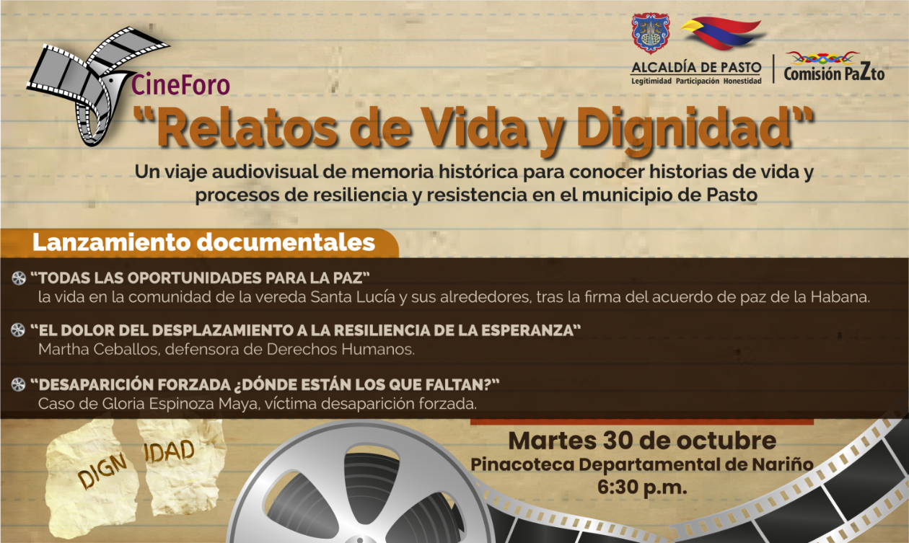
Con el propósito de adelantar acciones en pro de la construcción de paz en el territorio, la Alcaldía de Pasto, a través de la Comisión de Paz y Reconciliación, invita a la comunidad, a participar del cine foro que se llevará a cabo este martes 30 de octubre, en la pinacoteca departamental de Nariño, a partir de las 6: 30 de la tarde, donde serán presentados bajo el eslogan, ‘Relatos de Vida y Disginad´, tres documentales de producción local, que retratan historias de vida de víctimas afectadas por el conflicto armado en el municipio de Pasto. Estos documentales fueron posibles gracias al impulsó y acompañamiento de La Comisión de Paz.
Zabier Hernández Buelvas, coordinador de la Comisión de Paz del municipio, manifestó que una de las prioridades del Administración Municipal es acompañar los procesos de recuperación y visibilización de la memoria histórica de las víctimas afectadas por el conflicto armado en la ciudad de Pasto. “La memoria histórica tiene una importancia fundamental en los procesos de construcción de paz, ya que pone en el centro de acción a las víctimas, brindando una posibilidad de garantizar que la memoria sea una forma de reparación, y a su vez una vía para allanar el camino hacia la reconciliación” Puntualizó Hernandes Buelvas, funcionario de la Alcaldía de Pasto.
Los tres documentales que serán exhibidos por primera vez al público son:
“Todas las oportunidades para la paz”, que relata la historia de vida y desestigmatización del territorio de las veredas Ramos, Naranjal, Santa Lucía y Santa Isabel del corregimiento de El Encano, lugares donde se vivió de manera cruenta el conflicto armado, cuya dinámica social cambió tras la firma de los acuerdos de La Habana.
“Del dolor del desplazamiento a la resiliencia de la esperanza” con Martha Ceballos, defensora de Derechos Humanos de Nariño.
“Desaparición forzada ¿Dónde están los que faltan?”, narra el caso de Gloria Espinoza Maya, víctima de desaparición forzada.
Información: Miembro Comisión de Postconflicto y Paz, Zabier Hernández Buelvas. Celular: 3136575982
Somos constructores de paz

HASTA EL 31 DE OCTUBRE LA SECRETARÍA DE SALUD CELEBRA LA SEMANA DE LA SALUD ORAL
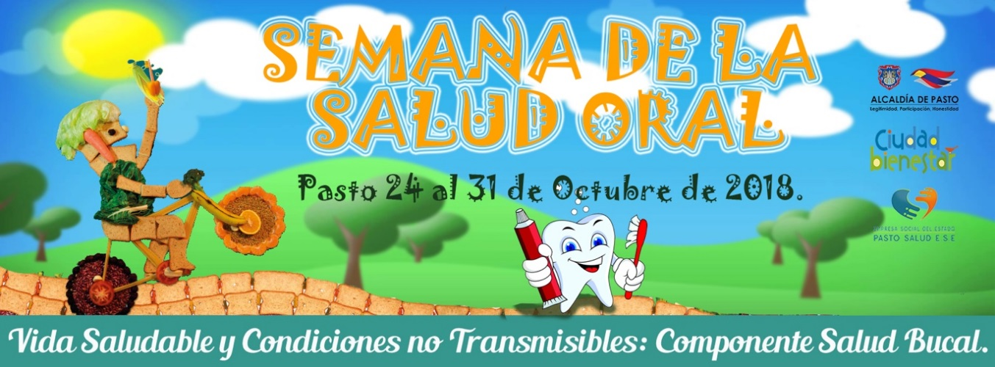
La Secretaría de Salud, a través de la estrategia de movilización social Ciudad Bienestar, y en el marco de la estrategia Tómate la Vida, desarrolla procesos pedagógicos que buscan la construcción de conocimiento, en torno a la salud oral de los niños y niñas de sectores priorizados y que están encaminados al fortalecimiento de hábitos y estilos de vida saludable, a través de actividades lúdico – pedagógicas, que permitan generar procesos de agencia e incidencia en el municipio de Pasto.
Con base en lo anterior, se planteó una propuesta educativa en salud oral, para la promoción de la salud colectiva, en pro de la prevención de enfermedades crónicas en los diversos territorios, en los cuales se planea implementar, a través de metodologías didácticas, esencialmente lúdicas y artísticas, los aprendizajes significativos en los individuos-colectivos, abriendo espacios para la construcción del individuo y luego, confluir en lo colectivo-comunitario.
La Estrategia Tómate la vida, desarrolló un proceso artístico pedagógico con 24 estudiantes de cuarto grado de primaria de la Institución Educativa Municipal Nuestra Señora de Guadalupe en el corregimiento de Catambuco, una actividad, cuya clausura, dio apertura a la Conmemoración de la Semana de la Salud Oral y fue una oportunidad para hacer visible el trabajo elaborado por los niños y niñas de esta Institución.
Dentro de las actividades que se han realizado durante la Semana de la Salud Oral, está lo que se ha denominado “Jugando y cantando por la salud oral”, basado en el tradicional juego “Escalera”, que permite responder preguntas relacionadas con la higiene bucal. Este juego se realizó en la IEM Nuestra señora de Guadalupe del Corregimiento de Catambuco, en el Parque Bolivar y finalizará el 31 de octubre, en la Plaza de Carnaval.
Dentro de estos mismos espacios, se desarrollan diferentes acciones lúdica - pedagógicas, como un Karaoke donde los participantes aprendan la letra de la canción “La Boquita”, que hace referencia al autocuidado en torno a la higiene bucal; igualmente se ha montado una exposición fotográfica llamada “expone tu sonrisa” y un concurso Municipal, nombrado “Tomate una Selfie”. Este es un concurso virtual, a través de Facebook y WhatsApp, que busca hacer partícipe a la mayor cantidad de personas del municipio, mostrando su mejor sonrisa. La foto con mayor cantidad de “me gusta”, se hará acreedora a un premio sorpresa. La premiación se realizará el día de cierre de la semana se Salud Oral.
Estos espacios, permiten la participación ciudadana, tanto para gestar y fortalecer accionares pedagógicas enmarcadas en la salud colectiva, como espacios de encuentro para el diálogo y la reflexión, sobre determinados temas que inciden crucialmente en la vida de las personas, como es el caso de la salud oral, de ahí la importancia de la articulación interinstitucional, que apoye los procesos educativos, reforzando la asistencia desde las buenas prácticas, para mantener la salud oral hasta la intervención odontológica, todo esto a través de la capacitación y la implementación de buenas prácticas.
Información: Secretaria de Salud Diana Paola Rosero. Celular: 3116145813 dianispao2@msn.com

Somos constructores de paz

ALCALDE DE PASTO PARTICIPÓ EN COMITÉ INTERINSTITUCIONAL DE ERRADICACIÓN DE TRABAJO INFANTIL QUE SE REUNIÓ CON EMPRESARIOS DEL MUNICIPIO
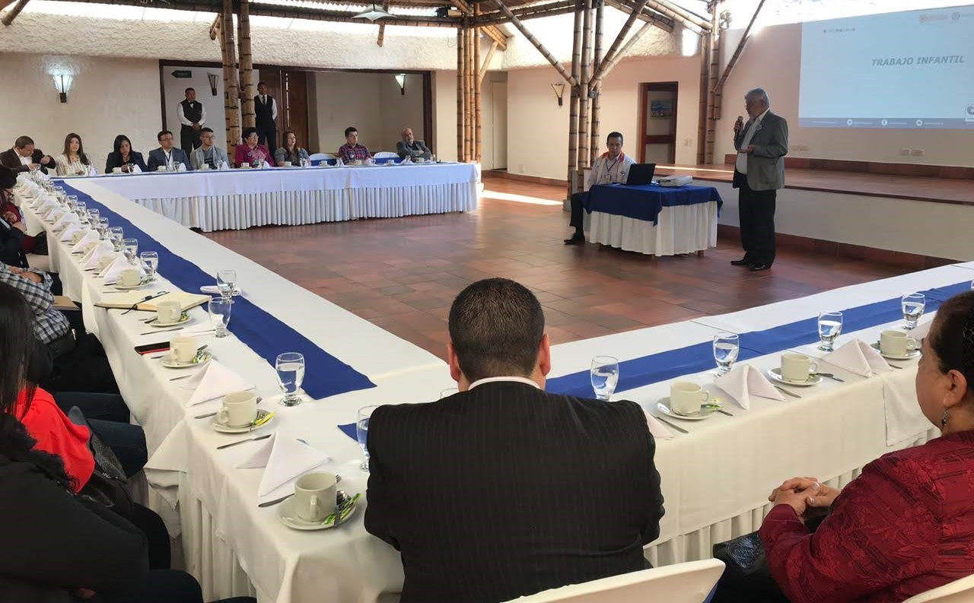
El alcalde de Pasto, Pedro Vicente Obando Ordoñez, y miembros del Comité Interinstitucional de Erradicación del Trabajo Infantil y Protección del Joven Trabajador, se reunieron con empresarios del municipio, con el propósito de dar a conocer la problemática de trabajo infantil, así como las herramientas para prevenirlo y/o mitigarlo.
Durante la jornada se realizó la contextualización sobre el trabajo infantil, se dio a conocer el marco legal, así como también los compromisos que deben adquirir los empresarios, tales como: bajo ningún circunstancia contratar menores de 15 años de edad, en caso de ser mayores de 15 años, hacerlo con autorización de los padres de familia, previo estudio y permiso del Ministerio de Trabajo y bajo los parámetros que ellos dictaminen; de otra parte se presentaron las cifras del trabajo infantil en el municipio y finalmente se realizó un foro con el alcalde donde los empresarios dieron a conocer sus inquietudes y llegaron a unos compromisos en pro de esta población.
Al respecto el subsecretario de Promoción y Asistencia Social, de la Secretaría de Bienestar Social, Álvaro Javier Zarama Burbano afirmó, “es muy importante el avance que hicimos desde el Comité, el poder realizar este acercamiento con los empresarios en pro de mitigar esta problemática en nuestro municipio, aunando esfuerzos desde todos los sectores sociales”.
Estas acciones se encuentran contempladas en el plan de acción del comité, es importante recalcar la tarea y el compromiso de este durante el transcurso del año, en el que se han venido adelantando acciones de prevención en los sectores donde más se presenta esta problemática, tales como plazas de mercado y el centro de la ciudad. El objetivo principal de estas acciones está encaminado en velar por los derechos de los menores, garantizar el acceso a la educación y el buen uso del tiempo libre. Todo lo anterior se realiza en correlación con el Plan de Desarrollo, “Pasto Educado, Constructor de Paz”, en su ruta especializada, inclusión social para cerrar brechas cuyo objetivo principal es desarrollar procesos de protección integral de derechos de niños, niñas y adolescentes, prevenir su vulneración, y restablecimiento en caso de vulneración.
Información: Subsecretaria de Gestión y Proyectos, Magaly Arteaga Romero, celular 3166291147.

Somos constructores de paz

ELEGIDOS REPRESENTANTES DE SECTORES FALTANTES AL CONSEJO MUNICIPAL DE CULTURA
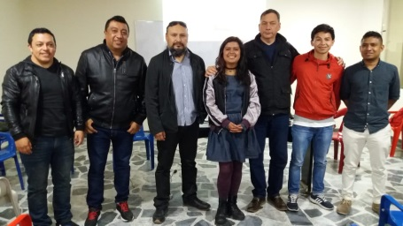
En las instalaciones de SIMANA se llevó a cabo la reunión “Revitalización del Consejo Municipal de Cultura”, convocada por la Secretaría de Cultura de la Alcaldía de Pasto, a fin de elegir los representantes faltantes de los sectores que no tenían representación en la mesa del Consejo, quienes tendrán como tarea fortalecer y consolidar la participación activa en los procesos culturales del municipio.
Después de un minucioso proceso de deliberación la asamblea asistente procedió a la elección de los delegados faltantes al Consejo Municipal de Cultura, quedando electos: Rubén José España (danzas), Iván Roberto Delgado (Música), Andrés Barrera (Artistas del Carnaval), Nataly Cáceres (ONG’S), William Ordoñez Moncayo (Organizaciones Comunitarias), Oscar Riascos Nichoy (Organizaciones Juveniles), Andres Tobar Araujo (Organizaciones Afro).
Los nuevos miembros del Consejo de Cultura Municipal iniciarán sus labores el próximo 6 de noviembre, en reunión prevista a las 6:00 de la tarde, en la Universidad de Nariño Sede Vipri; quienes junto a los demás integrantes, que hacen parte en la actualidad, continuarán con la función de acompañar, asesorar y realizar el seguimiento a la construcción de políticas que requiere el municipio con relación al arte y la cultura.
Información: Secretario de Cultura, José Aguirre Oliva. Celular: 3012525802

Somos constructores de paz

LA ALCALDÍA DE PASTO REALIZÓ ESTABLECIMIENTO DE COBERTURAS VEGETALES EN RONDA HÍDRICA DEL RÍO PASTO, BARRIO SAN JOSÉ.
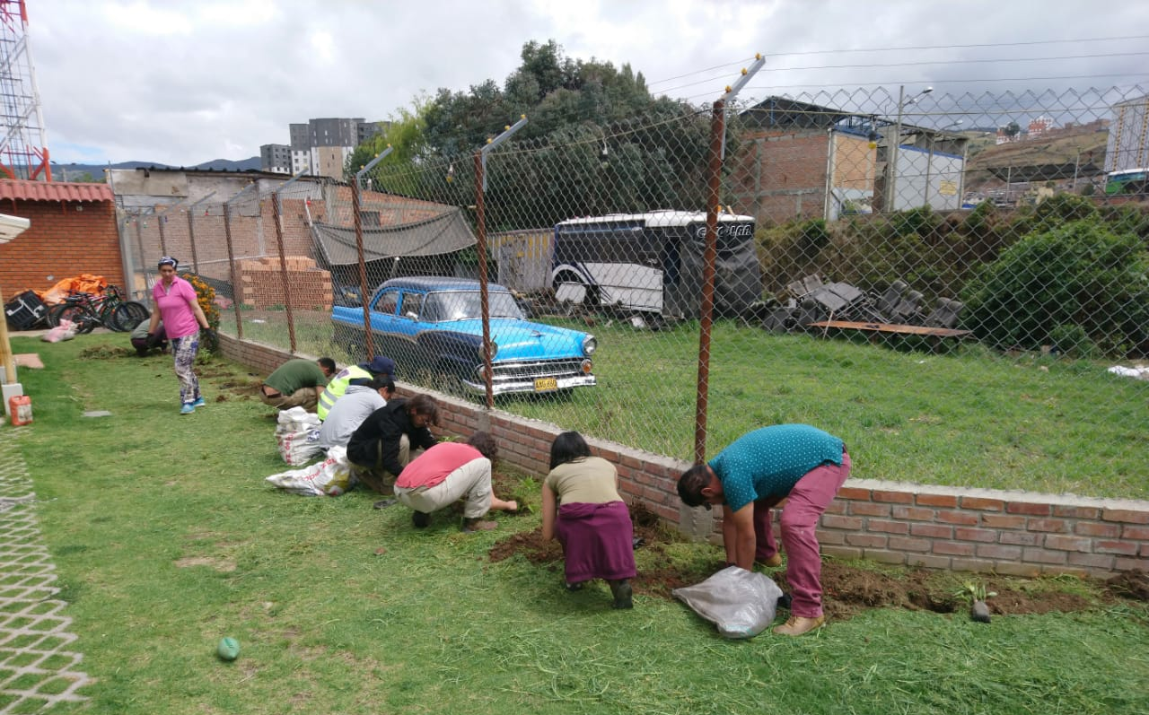
Con el fin de fortalecer el proyecto: Protección y conservación de la ronda hídrica del río Pasto y sus principales afluentes "Somos Río Pasto" y el proyecto estratégico "Un Millón de Árboles para la Vida", la Alcaldía de Pasto a través de la Secretaría de Gestión Ambiental con el apoyo de Casa Bici Pasto, el Colectivo Enbiciclate, integrantes de Maruca Creative Travel (Chile-Alemania), artesanías Arova, y comunidad en general, realizaron una minga ambiental para el establecimiento de coberturas vegetales en ronda hídrica del río Pasto en el barrio San José, sector Casa Bici Pasto.
Si bien los árboles en las orillas de los ríos y quebradas cumplen una función especial en la conservación del agua, la flora y la fauna que conforman estos ecosistemas naturales, también permiten la restauración y conservación de los mismos, razón por la cual es de vital importancia promover procesos de educación y cultura ambiental que logren sensibilizar a la ciudadanía en su cuidado y sobre todo en su descontaminación, fomentando el trabajo mancomunado entre organizaciones comprometidas con el desarrollo sostenible y proyectos de impacto ambiental favorables a la comunidad.
Información: Secretario Gestión Ambiental Jairo Burbano Narváez. Celular: 3016250635 jabuisa@hotmail.com
Somos constructores de paz

SÁBADO 3 Y DOMINGO 4 DE NOVIEMBRE, ASISTA A LAS FIESTAS TRADICIONALES Y CULTURALES DEL SANTO JUBILEO EN EL CORREGIMIENTO DE MAPACHICO
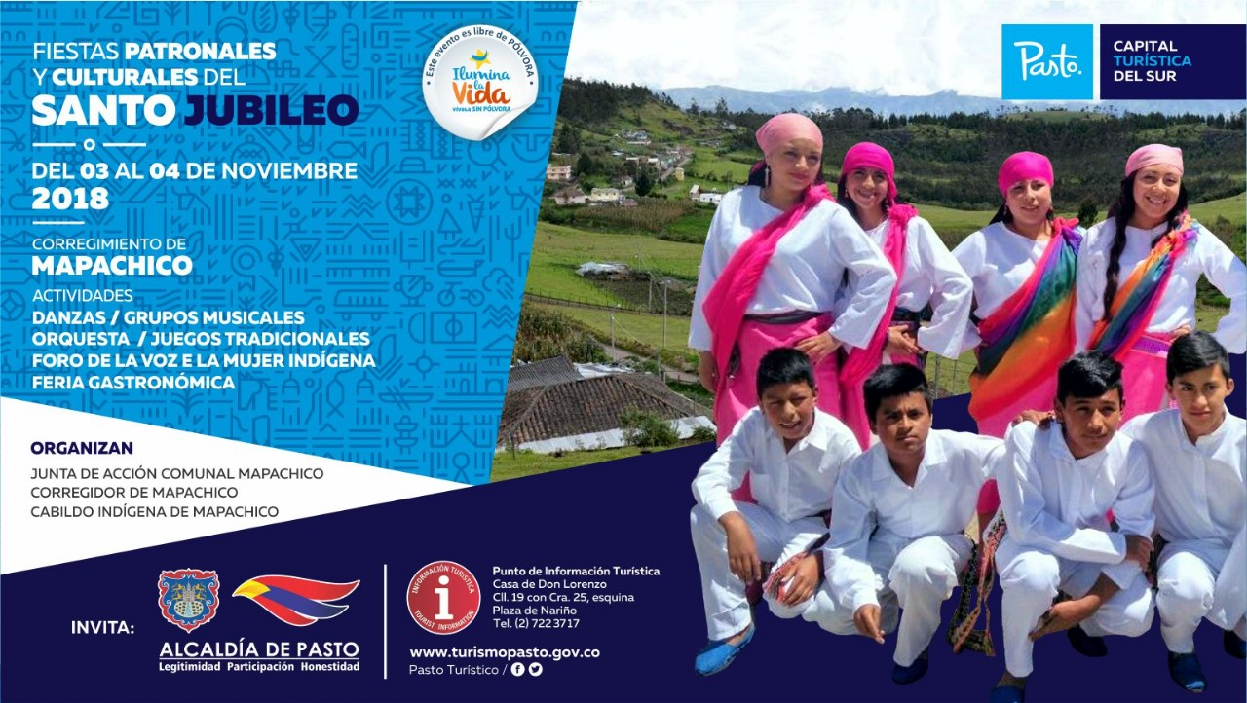
Con el propósito de continuar apoyando las actividades que promueven el sector turístico de la ciudad, la Alcaldía de Pasto a través de la Secretaría de Desarrollo Económico y la Subsecretaría de Turismo invitan a la comunidad a celebrar las Fiestas Tradicionales y Culturales del Santo Jubileo, en el corregimiento de Mapachico, el sábado 3 y el domingo 4 de noviembre.
Sobre el desarrollo de estas jornadas culturales, deportivas y gastronómicas, propios y turistas podrán visitar Mapachico, para deleitarse de los platos típicos, disfrute las danzas, amenizadas con grupos musicales, orquestas, juegos tradicionales, el foro de la mujer indígena y exposición artística, todo esto en un ambiente natural y agradable.
Todas estas actividades tendrán el respaldo y el apoyo del comité organizador de Mapachico en articulación de la Junta de Acción Comunal y el Cabildo Indígena.
Información: Subsecretaria Turismo, Elsa María Portilla Arias. Celular: 3014005333

Somos constructores de paz

ALCALDÍA DE PASTO INICIA DIPLOMADO EN POLÍTICA PÚBLICA PARA LA PARTICIPACIÓN CIUDADANA
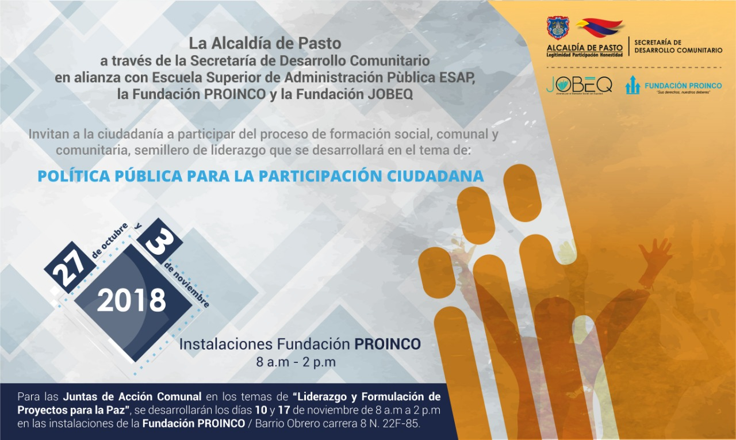
La Alcaldía de Pasto a través de la Secretaría de Desarrollo Comunitario y en alianza con la Escuela Superior de Administración Pública ESAP y las fundaciones PROINCO y JOBEG, invitan a la ciudadanía a participar del proceso de formación social, comunal y comunitaria, los sábados 27 de octubre y 3 de noviembre, sobre ‘Política Pública para la Participación Ciudadana’.
La Secretaria de Desarrollo Comunitario Paula Andrea Rosero Lombana, hizo la convocatoria especialmente a los sectores juveniles del Semillero de Liderazgo del municipio y a las organizaciones comunales y comunitarias para que participen en este ciclo de formación, que tiene como propósito cualificar y fortalecer los conocimientos teóricos y prácticos para el desarrollo de las comunidades de la Capital Nariñense.
Estas jornadas se llevarán a cabo en las instalaciones de la Fundación PROINCO, en el barrio Obrero carrera 8N. 22F-85.
Información: Secretaria de Desarrollo Comunitario, Paula Andrea Rosero Lombana. Celular: 3017833825
Somos constructores de paz

EN LA ESCUELA DE ARTES Y OFICIOS, SE OFRECERÁN SERVICIOS DE MANICURE Y PEDICURE A BAJO COSTO
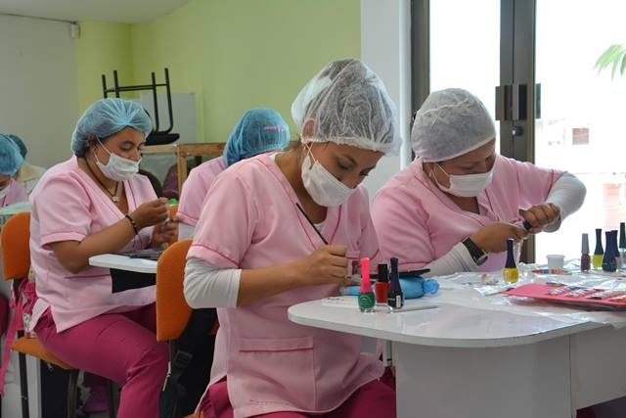
Hasta inicios del mes de diciembre, las estudiantes de la línea de manicure y pedicure de la Escuela de Artes y Oficios, ofrecerán los servicios de limpieza y decoración a la ciudadanía por un costo de $3.000 para manos y $3.000 para pies.
La atención se realizará de lunes a viernes de 8:30 a 11:00 de la mañana y de 2:30 a 4:00 de la tarde en la Escuela de Artes y Oficios, junto a la Casona Taminango.
Rosa Ruales, instructora de manicure y pedicure, extendió la invitación a la ciudadanía para que se acerque a la Escuela de Artes y Oficios y solicite este servicio, como una forma de apoyar a las estudiantes que posterior a su proceso de formación, sueñan con establecer sus emprendimientos. “Son personas que llegaron a la Escuela para aprender un oficio y apoyar económicamente a sus familias y crecer a nivel personal”, destacó.
nformación: Coordinadora Escuelas Artes y Oficios de Pasto, Lucía Edith Burgos. Teléfono: 7231716
Somos constructores de paz

ENTREGA DE INCENTIVOS “JÓVENES EN ACCIÓN” PERIODO DE VERIFICACIÓN SENA MES DE JUNIO Y JULIO 2018 Y UNIVERSIDAD NARIÑO PERMANENCIA Y EXCELENCIA 2018-1
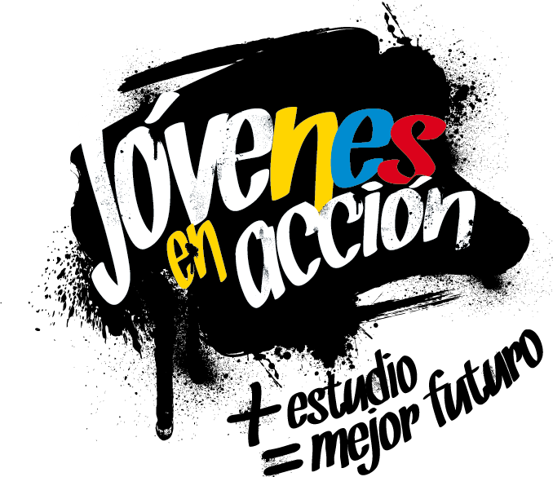
La Alcaldía de Pasto a través de la Secretaría de Bienestar Social y el programa Jóvenes en Acción de Prosperidad Social, se permite comunicar que del 18 de Octubre al 6 de Noviembre del presente año, se realizara entrega de incentivos a estudiantes del Sena y Universidad de Nariño, beneficiarios del programa Jóvenes, mediante giro o cajero automático, por modalidad pico y cedula.

MODALIDAD DAVIPLATA | PICO Y CÉDULA | MODALIDAD GIRO | PICO Y CEDULA
Parque Nariño Calle 18 No. 24-11. | Dispersión todos los dígitos | Parque Nariño Calle 18 No. 24-11. | Dispersión todos los dígitos
Principal Pasto, Calle 17 No. 25 – 40. | Dispersión todos los dígitos |  | Dispersión todos los dígitos
Éxito Pasto Cra. 22 B No. 2 - 57 Av. Panamericana. | Dispersión todos los dígitos |  | Dispersión todos los dígitos
Único Pasto Cl 22 No. 6-61 | Dispersión todos los dígitos. |  | Dispersión todos los dígitos

Mayor información la pueden obtener las instalaciones de la Secretaria de Bienestar Social – Programa Jóvenes en Acción, en horario de atención de 8:00 a 11.00 a.m. y de 2.00 a 5.00 pm - Antiguo INURBE Avenida Mijitayo. Teléfono 7244326 extensión 3012.
Información: Álvaro Javier Zarama Burbano, Subsecretario de Promoción y Asistencia Social, celular 3165774170
Somos constructores de paz

Oficina de Comunicación Social
Alcaldía de Pasto

